

Технико-Экономическое Обоснование по теме
«создание информационной системы портала на веб-сайте svf foundation»

Выполнил студент группы ИДС 23.1/Б-19
Баранчиков Артём Михайлович
Дата выполнения: 12.03.22

Оглавление
1.Общие сведения
1.1 Полное наименование системы и её условное обозначение.
1.2 Наименование предприятий разработчика и заказчика системы, их реквизиты.
1.3 Перечень документов, на основании которых создается ИС
1.4 Плановые сроки начала и окончания работ
1.5 Сведения об источниках и порядке финансирования работ
2.Назначение и цели создания
2.1 Вид создаваемого функционала
2.3 Наименование и требуемые значения технических, технологических, производственно-экономических и др. показателей объекта, которые должны быть достигнуты при внедрении ИС
3.Характеристика объектов автоматизации
4.Требования к системе в целом
4.1 Требования к структуре и функционированию системы (перечень подсистем, уровни иерархии, степень централизации, способы информационного обмена, режимы функционирования, взаимодействие со смежными системами, перспективы развития системы)
4.2 требования к качеству реализации каждой функции, к форме представления выходной информации, характеристики точности, достоверности выдачи результатов.
4.3 Требования к персоналу (численность пользователей, квалификация, режим работы, порядок подготовки)
4.4 Показатели назначения (степень приспособляемости системы к изменениям процессов управления и значений параметров)
4.5 Перечень подлежащих автоматизации задач
4.6 Временной регламент реализации каждой функции.
4.7 Перечень и критерии отказов
4.8 Математическое (состав и область применения мат. моделей и методов, типовых и разрабатываемых алгоритмов)
4.9 Информационному (состав, структура и организация данных, обмен данными между компонентами системы, информационная совместимость со смежными системами, используемые классификаторы, СУБД, контроль данных и введение информационных массивов, процедуры придания юридической силы выходным документам).
4.10 Техническое обеспечение.
4.11 Метрологическое обеспечение.
5. Состав и содержание работ по созданию системы
5.1 Перечень стадий и этапов работ и сроки исполнения

1.Общие сведения
Svf foundation веб-сайт, созданный разработчиком-программистом, цель которого заключается в создании отечественного аналога тематического хоррор сайта. Данный веб-сайт уже создан, но по мере возможностей он будет дорабатываться.
1.1 Полное наименование системы и её условное обозначение.
Название веб-сайта для его дальнейшей доработки имеет название: svf foundation.
1.2 Наименование предприятий разработчика и заказчика системы, их реквизиты.
Разработчик: Баранчиков Артём Михайлович
Заказчик: МУИВ
Исполнитель: МУИВ
1.3 Перечень документов, на основании которых создается ИС
- Дизайн-документ веб-сайта;
- Технический анализ требований к веб-сайту;
1.4 Плановые сроки начала и окончания работ
Началом работ можно считать: Март 2022
Окончанием работ можно считать: Май 2022
1.5 Сведения об источниках и порядке финансирования работ
Главным источником финансирования для разработчика будет являться МУИВ.

2.Назначение и цели создания
2.1 вид создаваемого функционала
Основной целью автоматизации будут являться такие вещи как:
- Добавление нового контента на страницы сайта
- Рекламная информация на главной странице сайта
- Добавление системы тех. поддержки
Веб-сайт уже был реализован, но в последствии было решено произвести модификацию, в ходе которой на веб-сайте добавятся два отдельных процесса с названиями реклама и маркетинг и тех. Поддержка, которые будет включать в себя несколько новых функций. На показанной ниже диаграмме был показан добавленный функционал к уже существующим страницам сайта: главная, объекты, галерея, материалы.
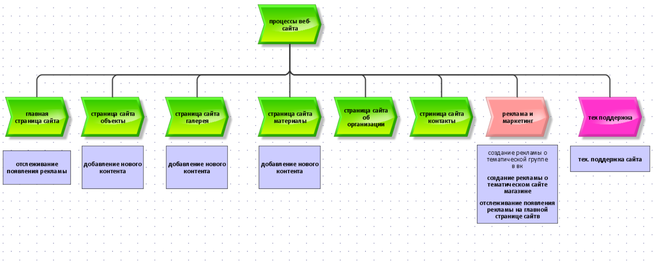

2.3 Наименование и требуемые значения технических, технологических, производственно-экономических и др. показателей объекта, которые должны быть достигнуты при внедрении ИС
Основной целью автоматизации является постоянное обновление контента на уже существующих страницах сайта и продвижение сайта при помощи рекламы и активности на других веб-ресурсах. А также тех. поддержка как самого сайта, так и сервера.

3.Характеристика объектов автоматизации
На текущий момент времени разработчик-программист не располагает информацией о количестве людей, заходящих на сайт. При анализировании конкурентов (SCP Foundation) выяснилось, что конкуренты используют систему личного кабинета на своем сайте. На основе полученных данных было решено добиться подобных результатов
4.Требования к системе в целом
4.1 Требования к структуре и функционированию системы (перечень подсистем, уровни иерархии, степень централизации, способы информационного обмена, режимы функционирования, взаимодействие со смежными системами, перспективы развития системы)
После модернизации структуры разработки ИС веб-сайта svf foundation появились новые компоненты системы, которые связаны между собой.
- добавление нового контента. Данная функция находится в остальных страницах и отвечает за добавление нового контента на страницы сайта где этот самый контент необходим.
- появление рекламы. Данная функция находится в главной странице и отвечает за появление рекламной информации на главной странице сайта.
- система тех. поддержки. Данная функция расположена в основной системе и выполняет такую функцию как появление тех. поддержки сайта и появление поддержки сервера.
- тех. поддержка сайта. Данная функция расположена в системе тех. поддержки и отвечает за поддержание и исправление ошибок на сайте
- система рекламы и маркетинга. Функция располагается в основной системе и выполняет такую функцию как появление отслеживания метрик.
- отслеживание метрик. Эта функция располагается в системе рекламы и маркетинга и нужна для того чтобы отслеживать появление рекламы на главной странице сайта
- реклама. Эта функция расположена в системе отслеживания метрик и отвечает за появление рекламной информации на главной странице сайта.
Ниже была предоставлена диаграмма расположения новых систем в ИС веб-сайта svf foundation.
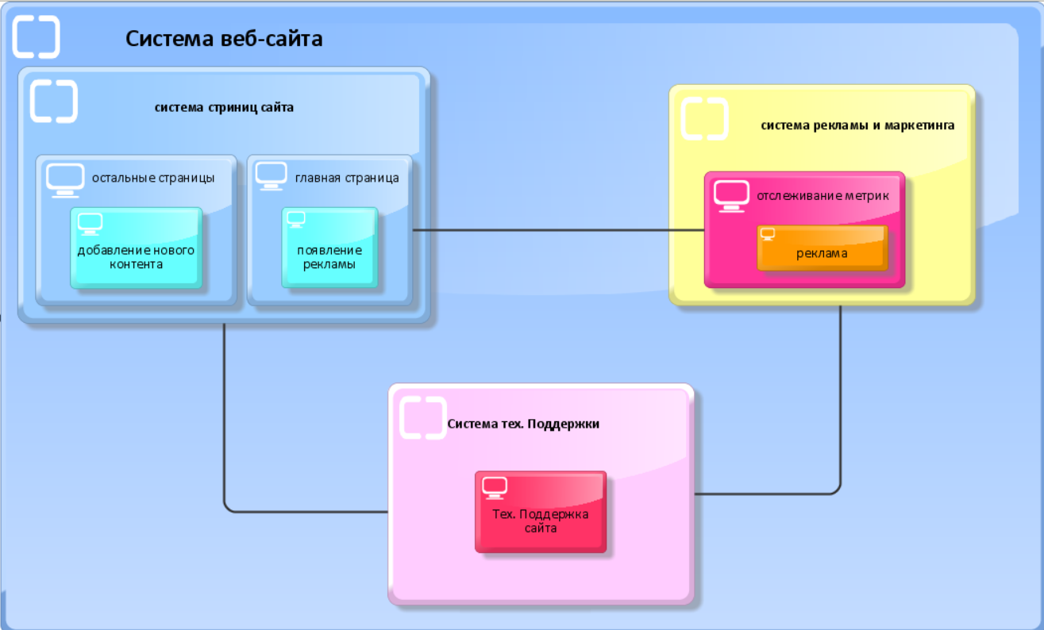

4.2 требования к качеству реализации каждой функции, к форме представления выходной информации, характеристики точности, достоверности выдачи результатов.
К качеству реализации отслеживания метрик требования описаны ниже:
- Отслеживание метрик. Количество клиентов за определённое время, частота появления рекламных объявлений в равный промежуток времени.

4.3 Требования к персоналу (численность пользователей, квалификация, режим работы, порядок подготовки)
Данная система предоставляет следующие требования к пользователям:
- - Просматривать информацию;
- - Не пытаться вызывать ошибки в работе системы.

4.4 Показатели назначения (степень приспособляемости системы к изменениям процессов управления и значений параметров)
На текущий момент времени информации о количестве людей, заходящих на сайт нету. При анализировании конкурентов (SCP Foundation) выяснилось, что конкуренты используют систему личного кабинета на своем сайте. На основе полученных данных было решено добиться подобных результатов
4.5 Перечень подлежащих автоматизации задач
При автоматизировании веб-сайта было решено обратить внимание на такие задачи как:
- добавление нового контента
- система рекламы и маркетинга
- система тех. поддержки
- Отслеживание метрик
- появление рекламы
4.6 Временной регламент реализации каждой функции.
- Добавление нового контента от 2 и более дней
- Система рекламы и маркетинга от2 и более дней
- Система тех. поддержки каждый день
- Отслеживание метрик от 2 и более дней
- Появление рекламы от 2 и более дней
4.7 Перечень и критерии отказов
Для того чтобы наглядно описать все возможные критерии отказов их представили в виде таблицы.

№ | функция | Критерий отказа | Моя позиция
1 | Добавление нового контента | Возможная потеря Интернет-соединения при добавлении нового контента | Перезапуск или возможная настройка сетевого подключения у разработчика
2 | Система рекламы и маркетинга | проблема потери Интернет-соединения при обработке системой рекламы и маркетинга информации о наличии рекламы. | Перезапуск или возможная настройка сетевого подключения у разработчика
3 | Тех. поддержка сайта | возможная проблема Интернет-соединения при просмотре сайта | Перезапуск или возможная настройка сетевого подключения у пользователя
4 | Отслеживание метрик | Проблема потери Интернет-соединения при обработке информации о наличии рекламы в системе рекламы и маркетинга, а также добавлении рекламы на главную страницу сайта | Перезапуск или возможная настройка сетевого подключения у разработчика
5 | Появление рекламы | Проблема потери Интернет-соединения при появлении рекламной информации на странице сайта | Перезапуск или возможная настройка сетевого подключения у разработчика

4.9 Информационному (состав, структура и организация данных, обмен данными между компонентами системы, информационная совместимость со смежными системами, используемые классификаторы, СУБД, контроль данных и введение информационных массивов, процедуры придания юридической силы выходным документам).
Для того чтобы описать веб-сайт было решено показать, что он состоит из систем:
- Система рекламы и маркетинга
- Система тех. поддержки
Система рекламы и маркетинга происходит сразу после того как пользователь зашел на сайт. Попав на главную страницу ему предлагается два варианта рекламы: одна связана с сайтами или тематическими группами похожими по тематике на данный сайт; вторая связана с рекламой, взятой из кэша которая будет уникальной для каждого пользователя. Данные виды рекламы хранятся в базе данных куда производится запись из кэша пользователя и в конце пользователю поступает два вида рекламы.
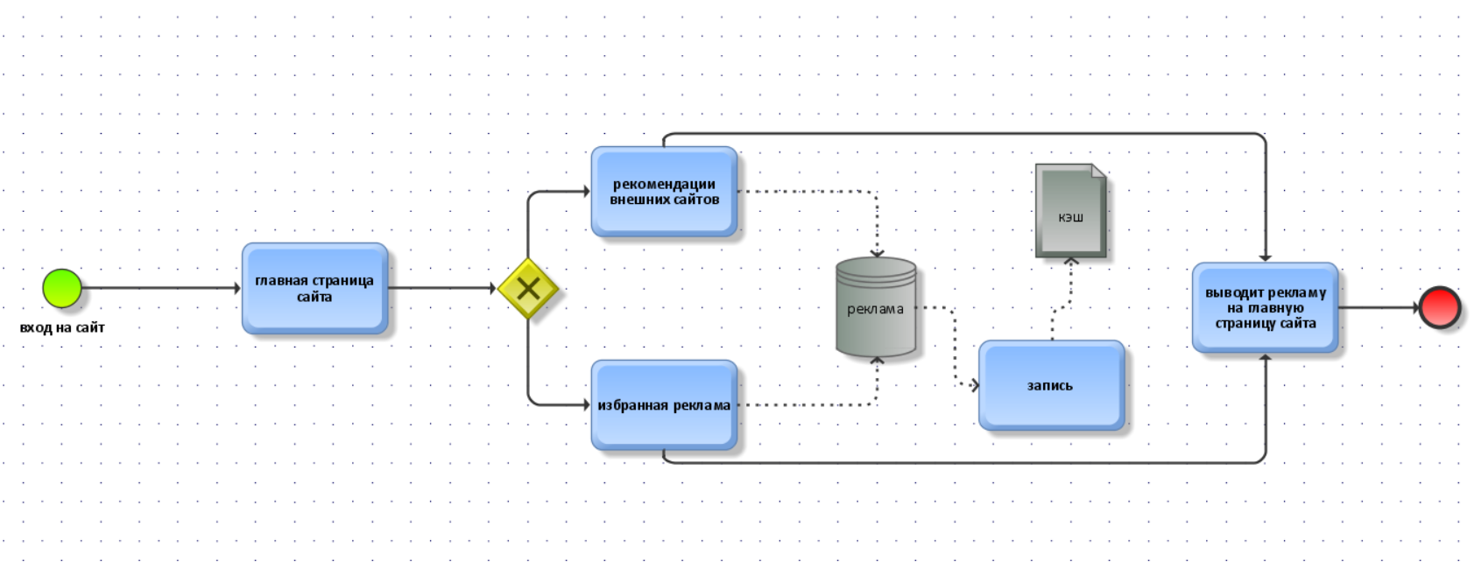
Система тех. поддержки происходит сразу после того как пользователь зашел на сайт. Данный процесс происходит параллельно от действий пользователя и решает два вида задач: одна задача решает проблемы, которые возникают у пользователя, а вторая решает глобальные проблемы, которые создает не пользователь. При решении данных проблем может возникнуть ситуация, при которой ошибка может быть не решена, и она будет добавлена в общую базу ошибок и которая в будущем будет решатся. При решении ошибки процесс завершается.
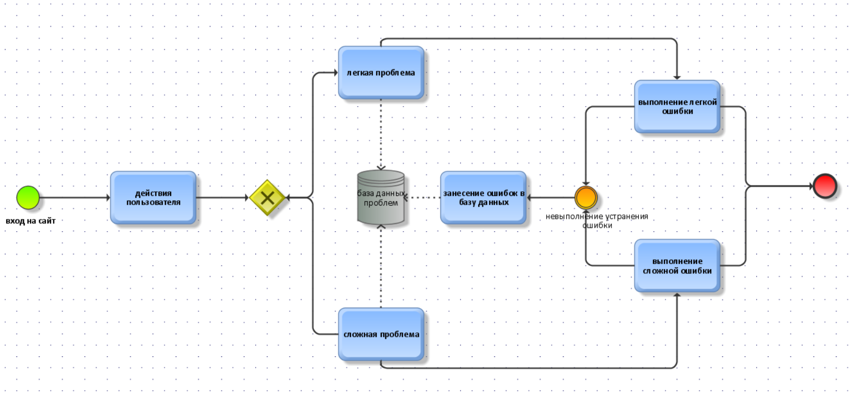
4.10 Техническое обеспечение.
Для того чтобы показать используемое техническое обеспечение его представили в виде таблицы.
№ | название | количество
1 | сервер | 1
2 | База данных | 2
3 | сайт | 1

4.11 Метрологическое обеспечение.
На сайте появились две новые функции, функционал которых описали следующим образом:
- Производится алгоритм на обработку информации о наличии сайтов или других ресурсов с подобной тематикой отвечает за проверку интернет ресурсов на наличие тематики схожей с данным сайтом
- Производится алгоритм на считывание кэша пользователя и предоставления ему интересующей его информации в виде рекламы на сайте отвечает за создание алгоритма проверки кэша вошедшего на сайт пользователя и предоставлении ему рекламы по тем темам, которые его интересуют.

5. Состав и содержание работ по созданию системы
5.1 Перечень стадий и этапов работ и сроки исполнения.
На разработку ИС веб-сайта svf foundation было выделено два этапа:
- Подготовка и анализ
- Разработка веб-сайта
Подготовка и анализ.
1. подготовка к разработке и анализу требований к разработке.
Данный этап представляет собой последовательную систему действий, которая предполагает, что сначала идет постановка задачи, а уже после неё происходит изучение и сбор необходимых для разработки исходных данных.
2. Осуществление поиска аналогов.
На данном этапе идет изучение всех существующих веб-сайтов аналогов где есть схожая тематика и на основе полученных данных обосновывается необходимость похожего программного решения.
3. Анализ требований к разработке.
На данном этапе разработки ИС веб-сайта происходит анализирование требований к разрабатываемому модулю, структурам входных и выходных данных, также осуществляется выбор возможных технических и программных средств для разработки и согласования технического задания.
работы | разработчик | дни
Этап: «Подготовка к разработке и анализу требований к разработке»
Постановка задачи | руководитель | 1
Получение исходных данных | программист | 3
Этап: «Осуществление поиска аналогов»
Анализ веб-сайтов аналогов с схожей тематикой | Руководитель | 6
Обоснование в необходимости подобного решения | руководитель | 1
Этап: «Анализ требований к разработке»
Анализ требований к разрабатываемым модулям | программист | 4
Выявление структуры входных и выходных данных | программист | 1
Осуществление выбора технических и программных средств | программист | 1
Согласование технического задания | программист | 1
Итого: 18 дней

Разработка систем тех. поддержки; рекламы и маркетинга
Для того чтобы показать все этапы разработки веб-сайта svf foundation их показали в качестве таблицы, которая приведена ниже:
работы | разработчик | дни
Этап «Создание дизайна систем»
Создание дизайна рекламы | Дизайнер-программист | 2
Создание дизайна нового конента | Дизайнер-программист | 2
Этап «Создание функционала»
Разработка модуля отвечающего за обновление сайта новым конентом | Программист | 3
Разработка модуля отвечающего за сбор информации и создание рекламы для пользователей | Программист | 4
Разработка модуля отвечающего за устранение любых появляющихся ошибок и за поддержку сайта | программист | 5
Создание модуля отвечающего за отслеживание появления рекламы | Программист | 3
Разработка модуля отвечающего за появление рекламы на главной странице сайта | Программист | 3
Компоновка всех модулей и создание системы тех. поддержки | Программист | 1
Компоновка всех модулей и создание системы рекламы и маркетинга | Программист | 4
Встраивание системы тех. поддержки в веб-сайт | Программист | 2
Встраивание системы рекламы и маркетинга в веб-сайт | Программист | 2
Тестирование систем | Программист | 2
Анализ и устранение ошибок | Программист | 3
Тестирование перед сдачей проекта | Программист | 2
Сдача проекта заказчику | Руководитель | 1
Итого: 39 дней

На подготовку и реализацию ИС систем тех поддержки, а также рекламы и маркетинга веб-сайта svf foundation было выделено 60 рабочих дней из которых на подготовительный этап было выделено 18 рабочих дней, а на этап разработки было выделено 39 рабочих дней. Три оставшихся дня было решено потратить на исправление и доработку неисправностей.
Сроки выполнения систем тех поддержки, а также рекламы и маркетинга веб-сайта svf foundation составили около 50 рабочих дней. Выводом хотелось бы подытожить что данная разработка велась на уже заранее готовом веб-сайте и в сам веб-сайт были добавлены функции систем тех поддержки, а также рекламы и маркетинга.

